

Rapport de Projet de Fin d’Études

Titre : Développement d’un site e-commerce dynamique de vente de fleurs

**Nom :** Imane EL Laouzi

**Formation** : Développement Informatique

**Encadre pa**r : Monsieur Dsouli

**Établissement** : Ecole Ibegis

**Année universitaire** : 2024-2025



I. Introduction 2

I. Contexte et choix du sujet 3

II. Analyse fonctionnelle et technique 4

1. Analyse fonctionnelle Acteurs principaux : 4

2. Analyse technique : 5

III. Conception UML détaillée 6

❖ FK : Foreign Key 7

❖ PK : Primary Key 7

1. Diagramme de cas d’utilisation (Use case) : 7

2. Diagramme de classes 9

3. Diagramme de séquence 11

IV. Architecture et réalisation technique 12

1. Technologies et outils utilisés 12

IDE et environnement de développement : 12

2. Structure du projet 12

V. Stratégie de tests et validation 12

1. 🔍 Scénarios testés 12

2. Résultats des tests 12

VI. Conclusion et perspectives d’évolution 12

🏁 Bilan du projet 12

📈 Pistes d’amélioration envisagées 12

VII. Annexes 12

Page d’accueil (UTILISATEUR): 12

Panneau(ADMIN) 12

VIII. Bibliographie 12



## **Introduction**

Le présent rapport décrit le travail réalisé dans le cadre du projet de fin de formation, dont l’objectif principal est la **conception et le développement d’un site web e-commerce dynamique**. Ce projet vise à **mettre en pratique les compétences acquises** au cours de la formation, notamment en programmation orientée objet, conception de bases de données relationnelles, et architecture logicielle, tout en répondant à un besoin concret du marché : **la vente de fleurs en ligne**.

Les principales fonctionnalités comprennent :

* **Gestion des produits** : ajout, modification, suppression et affichage détaillé avec images et descriptions.
* **Gestion du panier et des commandes** : suivi des achats, calcul automatique des totaux et validation des paiements.
* **Interface administrateur complète** : tableau de bord pour gérer les produits, les utilisateurs, les commandes et les messages.
* **Gestion des utilisateurs** : inscription, connexion, suivi des commandes et communication avec l’administrateur via la section messages.

Ce projet permet de **mettre en œuvre une architecture MVC** et d’appliquer les **principes de modélisation UML**, assurant ainsi une conception structurée, claire et évolutive. En résumé, **Flower Shop** constitue une expérience concrète de développement web, alliant **techniques professionnelles** et **fonctionnalités pratiques** pour répondre aux besoins d’une boutique en ligne moderne.



## **Contexte et choix du sujet**

Avec l’explosion du commerce électronique, il est devenu essentiel de disposer d’une plateforme **accessible, intuitive et facilement modifiable**. Le commerce en ligne ne cesse de croître, et offrir aux clients une expérience fluide et sécurisée est un enjeu majeur pour toute boutique virtuelle.

* Le projet **Flower Shop** a été choisi dans ce contexte pour répondre à ces besoins. L’objectif est de **développer un site e-commerce dynamique**, capable de gérer l’ensemble des fonctionnalités nécessaires à une boutique moderne :
* **Gestion complète des produits** : ajout, modification, suppression, et affichage détaillé des produits avec images, descriptions et prix.
* **Gestion des utilisateurs** : inscription, connexion, suivi des commandes, et communication via la section messages.
* **Gestion du panier et des commandes** : suivi des commandes, calcul automatique du total, et traitement des paiements avec validation.
* **Interface administrateur** : tableau de bord clair permettant de contrôler les produits, les utilisateurs, les commandes et les messages facilement.



## **Analyse fonctionnelle et technique**

## Analyse fonctionnelle Acteurs principaux :

* **Visiteur** : peut connecter et s’inscrire.
* **Client** : s’inscrit, se connecte, ajoute au panier, passe commande, ajoute des commentaires, et consulte ses commandes.
* **Administrateur** : gère les produits, valide et suit les commandes.

**Fonctionnalités clés :**

* Gestion des comptes utilisateurs (inscription, connexion, déconnexion).
* Consultation dynamique du catalogue produit.
* Gestion du panier d’achat (ajout, suppression).
* Processus de commande sécurisé.
* Système de commentaires pour les produits.
* Espace admin complet pour la gestion des articles et des commandes.



### 2. Analyse technique :

* **Langages** :HTML5, CSS3, JavaScript (front-end) , PHP (back-end).
* **Base de données** : MySQL pour stocker utilisateurs, produits, commandes et commentaires.
* **Architecture** : Modèle MVC, séparant clairement la logique métier, la présentation et la gestion des données
* **Sécurité** : validation des entrées utilisateur, gestion des sessions, protection contre les injections SQL.

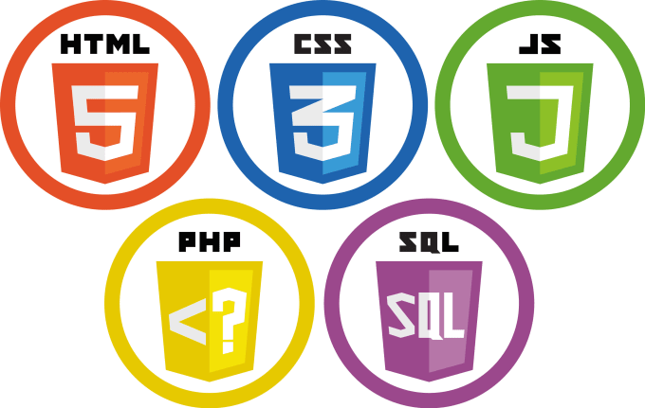



## **Conception UML détaillée**

| Nom du tableau | Description | Attributs clés | Relations |
| --- | --- | --- | --- |
| Utilisateur | Contient les informations des utilisateurs (clients et administrateurs | Id Utilisateur (PK), nom, email, motDePasse, rôle | Un utilisateur peut passer plusieurs commandes |
| Produit | Stocke les détails des produits disponibles à la vente | Id Produit (PK), nom, description, prix, stock | |  | | --- | | UN PRODUIT PEUT APPARAÎTRE DANS PLUSIEURS COMMANDES | |
| Commande | Enregistre les commandes passées par les utilisateurs | Id Commande (PK), idUtilisateur (FK), dateCommande, statut | Une commande contient plusieurs produits |
| Panier | Gère les produits ajoutés par l’utilisateur avant la commande | Id Panier (PK), idUtilisateur (FK), idProduit (FK), quantité | Relie l’utilisateur aux produits sélectionnés |

### **FK :** Foreign Key

### **PK :** Primary Key



### **Diagramme de cas d’utilisation (Use case) :**

* Le diagramme illustre les interactions entre les acteurs et les fonctionnalités principales, notamment : inscription, connexion, consultation, ajoute au panier, commander, gestion des produits (admin).

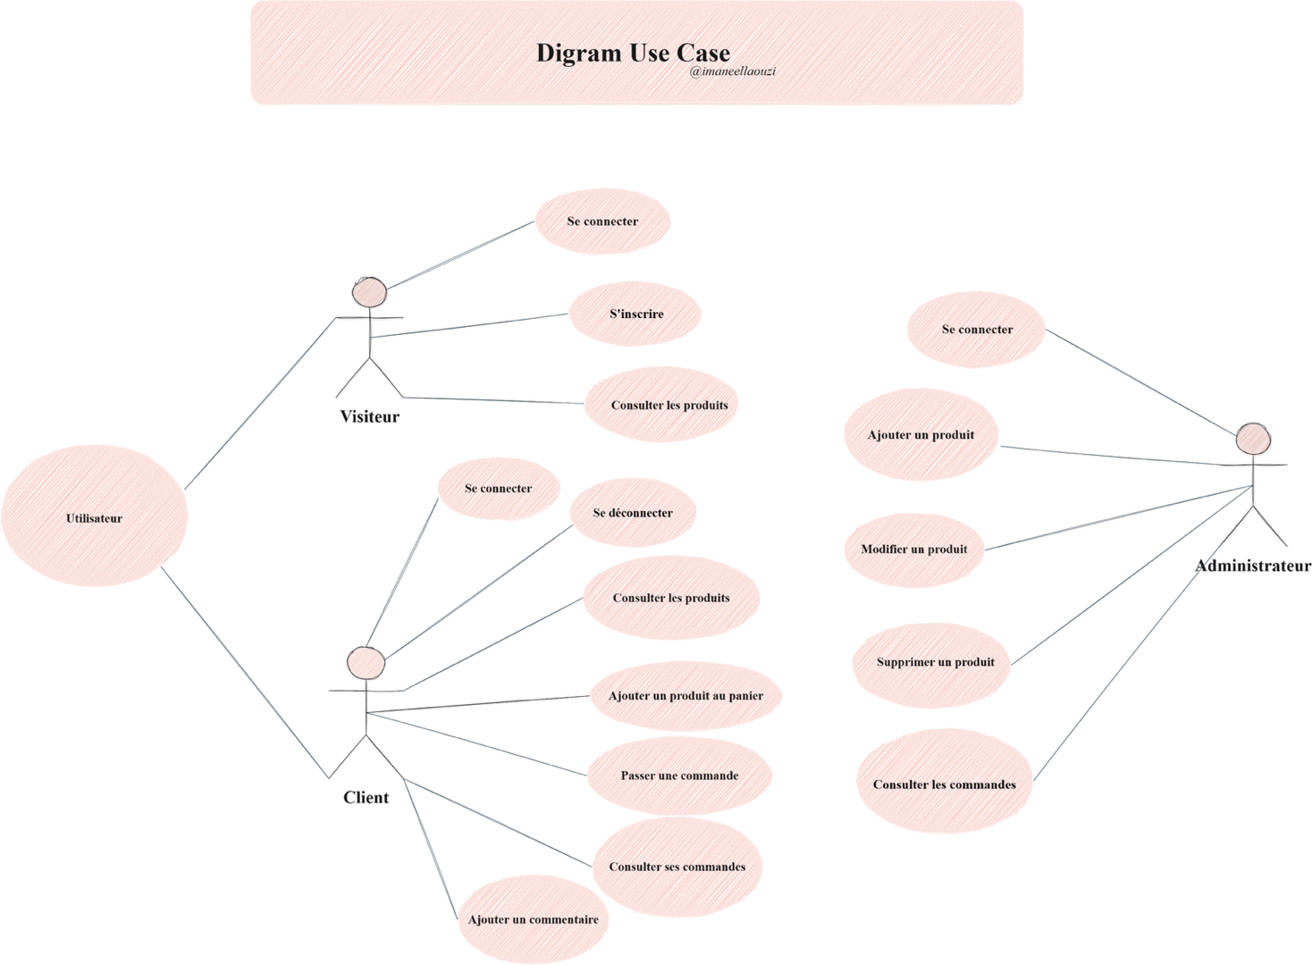



### **Diagramme de classes**

* Le diagramme représente les principales classes du système avec leurs attributs, méthodes, et relations:
* Utilisateur (id, nom, email, motDePasse, rôle)
* Produit (id, nom, description, prix)
* Commande (id, date, statut, total)
* Panier (id, listeProduits)
* Commentaire (id, contenu, date, utilisateur, produit)
* **Relations :**
* Un utilisateur peut avoir plusieurs commandes et commentaires.
* Une commande contient plusieurs produits.
* Un produit peut avoir plusieurs commentaires.



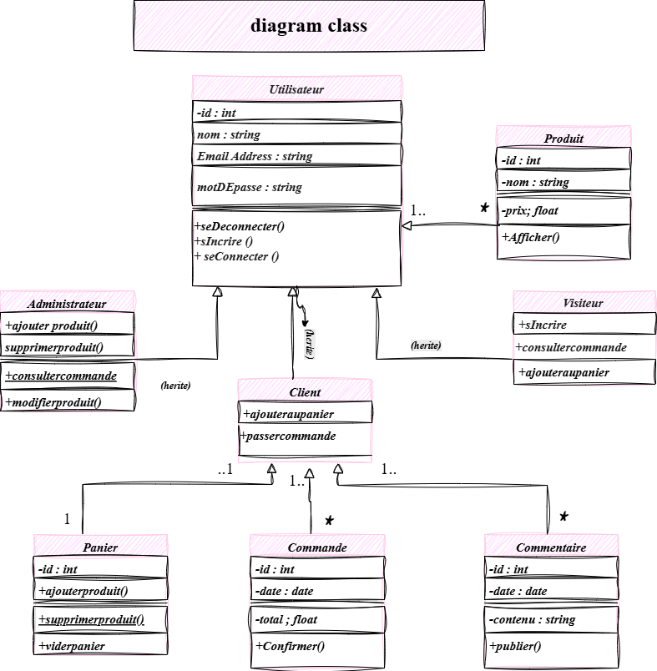



### **Diagramme de séquence**

Ce diagramme de séquence décrit le scénario d’un client qui passe une commande via le site e-commerce. Il met en évidence les interactions entre les différents composants : le client, l’interface utilisateur, le serveur (code PHP), et la base de données (MySQL).

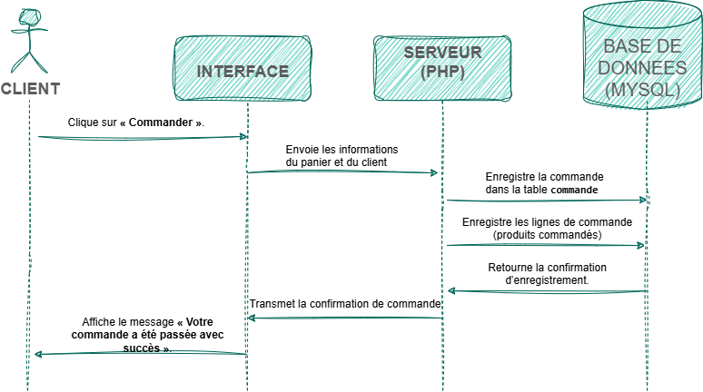



## **Architecture et réalisation technique**

## **Technologies et outils utilisés**

* **Front-End** : **HTML5, CSS3** (avec responsive design), **JavaScript** pour les interactions basiques et **Bootstrap** framework CSS pour accélérer le développement, garantir une interface moderne et responsive, et faciliter la mise en page.
* Back-End : **PHP** pour gérer la logique serveur, les sessions et la communication avec la base de données.
* Base de données : **MySQL**, structurée pour optimiser les relations entre utilisateurs, produits, commandes et commentaires.

### IDE et environnement de développement :

* **Visual Studio Code** : éditeur de code utilisé pour le développement front-end et back-end.
* **XAMPP** : serveur local pour tester le site et gérer la base de données MySQL.





## **Structure du projet**

* Le projet suit l’architecture MVC :
* **Modèle** : classes PHP manipulant les données et les requêtes SQL.
* **Vue** : fichiers HTML/CSS affichant l’interface.
* **Contrôleur** : scripts PHP contrôlant la logique métier et les interactions

utilisateur.

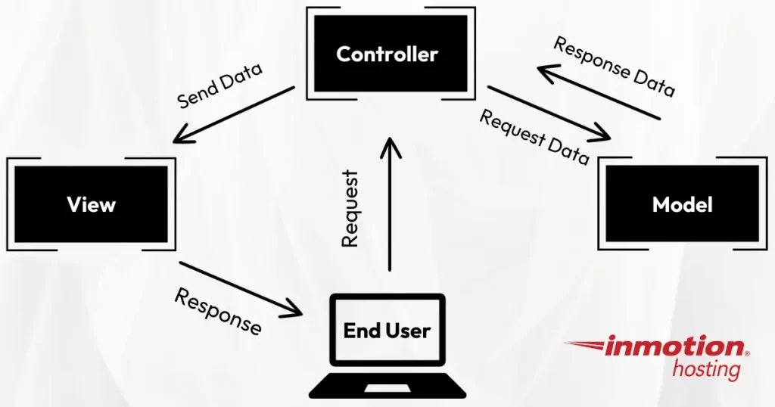



## **Stratégie de tests et validation**

Dans le cadre de ce projet, une série de tests fonctionnels a été réalisée afin de garantir le bon fonctionnement du site e-commerce. L’objectif est de s’assurer que chaque fonctionnalité développée répond bien aux besoins exprimés lors de l’analyse.

## 1. 🔍 Scénarios testés

Les scénarios suivants ont été testés sur différents navigateurs et appareils :

* ✅ **Inscription et authentification utilisateur** : Vérification de la création de compte et du processus de connexion/déconnexion sécurisé.
* ✅ **Navigation et consultation du catalogue** : Affichage correct des produits et navigation fluide entre les catégories.
* ✅ **Ajout et suppression de produits dans le panier** : Vérification des actions dynamiques sur le panier (ajout, retrait, calcul automatique du total).
* ✅ **Passage d’une commande et enregistrement en base de données** : Simulation complète d’un processus d’achat et confirmation.
* ✅ **Accès à l’espace administrateur** : Authentification sécurisée, ajout/modification/suppression de produits via le tableau de bord.



## 2. Résultats des tests

Les résultats ont montré que :

* Toutes les **fonctionnalités principales sont stables** et fonctionnelles dans un environnement de test.
* L’**interface utilisateur est responsive** et compatible avec les navigateurs récents.
* Les **erreurs sont bien gérées** (messages d’erreur clairs, champs obligatoires, redirections appropriées).
* Le **temps de réponse du site est acceptable**, et l’expérience utilisateur reste fluide.

## **Conclusion et perspectives d’évolution**

* Ce projet de fin de formation m’a permis de mettre en pratique mes connaissances en développement web, en suivant toutes les étapes d’un cycle complet de création d’application : de l’analyse des besoins jusqu’aux tests finaux.

#### **🏁 Bilan du projet**

Grâce à ce projet, j’ai pu :

* Concevoir et développer un **site e-commerce dynamique** avec gestion des utilisateurs, des produits, du panier et des commandes.
* Appliquer une architecture **MVC simple** (PHP/MySQL) pour structurer mon code.



* Respecter les **bonnes pratiques de sécurité** (gestion des sessions, validation des données).
* Créer une interface **responsive**, adaptée aux différents appareils (PC, tablette, mobile).
* Mettre en place un **espace administrateur sécurisé** pour gérer les contenus.

#### **📈 Pistes d’amélioration envisagées**

Dans une version future du projet, plusieurs évolutions peuvent être envisagées :

* 💳 **Intégration d’un système de paiement en ligne** sécurisé, comme **PayPal** ou **Stripe**.
* 📦 **Gestion des stocks et notifications** en cas de rupture ou faible quantité.
* 🧩 **Enrichissement de l’interface utilisateur** à l’aide d’un framework JavaScript moderne (ex. : **React.js** ou **Vue.js**).
* 🛡️ **Renforcement de la sécurité** (chiffrement des mots de passe, protection contre les injections SQL).
* 🌐 **Optimisation SEO** pour un meilleur référencement du site sur les moteurs de recherche.

Ce projet constitue une **base solide** que je pourrai continuer à enrichir, et il représente un premier pas concret vers le métier de développeuse web full-stack. 💻



## **Annexes**

Capture d’écran de la page de connexion :

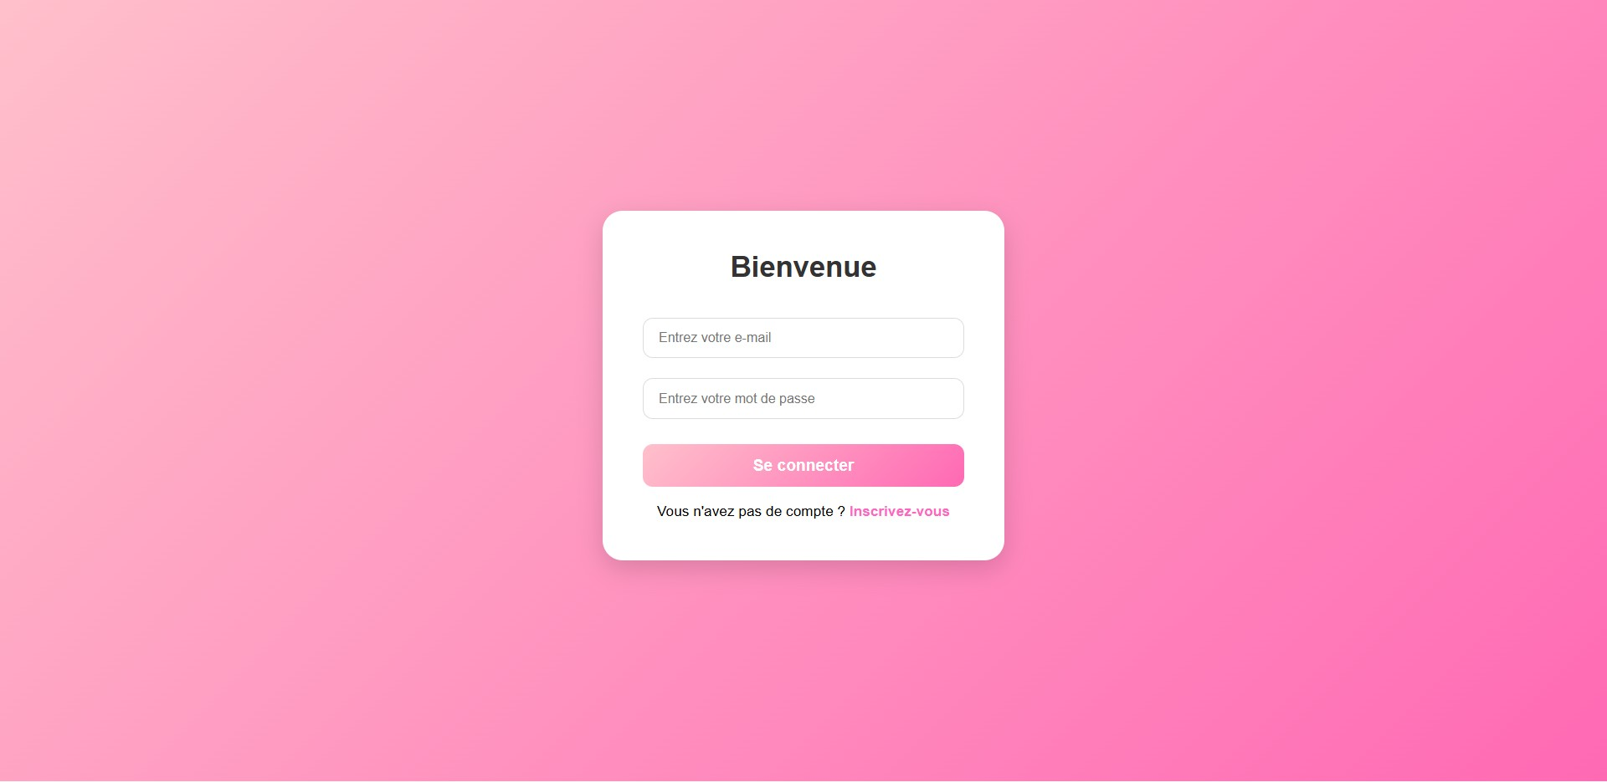

Capture d’écran de la page d’inscription :

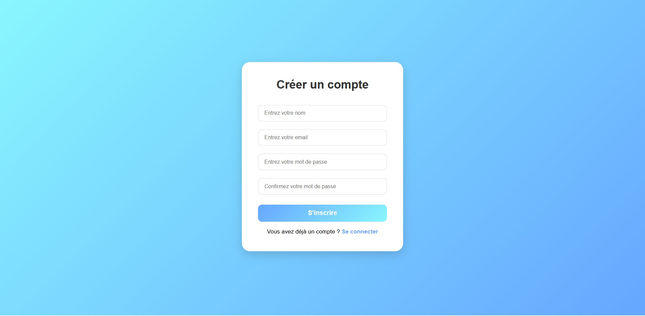



### Page d’accueil (UTILISATEUR):

**Utilisateur (Page Client) :**

La page utilisateur est l’espace dédié aux clients, leur permettant d’interagir facilement avec la plateforme. Depuis cette interface, l’utilisateur peut :

* Créer et gérer son compte personnel.
* Parcourir les produits disponibles dans la boutique.
* Ajouter des articles au panier ou à la liste de souhaits.
* Passer des commandes et consulter leur état.
* Envoyer des messages via le formulaire de contact pour toute question ou réclamation.

Cette page vise à offrir une expérience utilisateur fluide, intuitive et agréabl

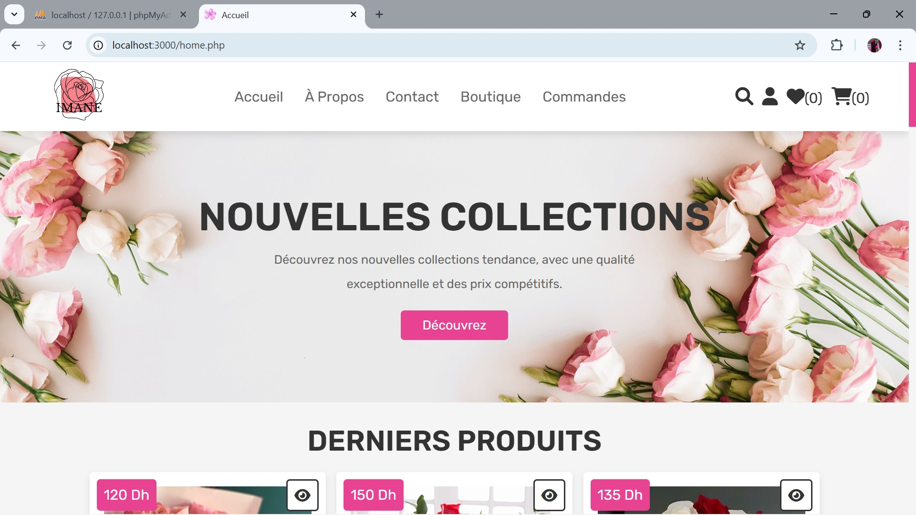



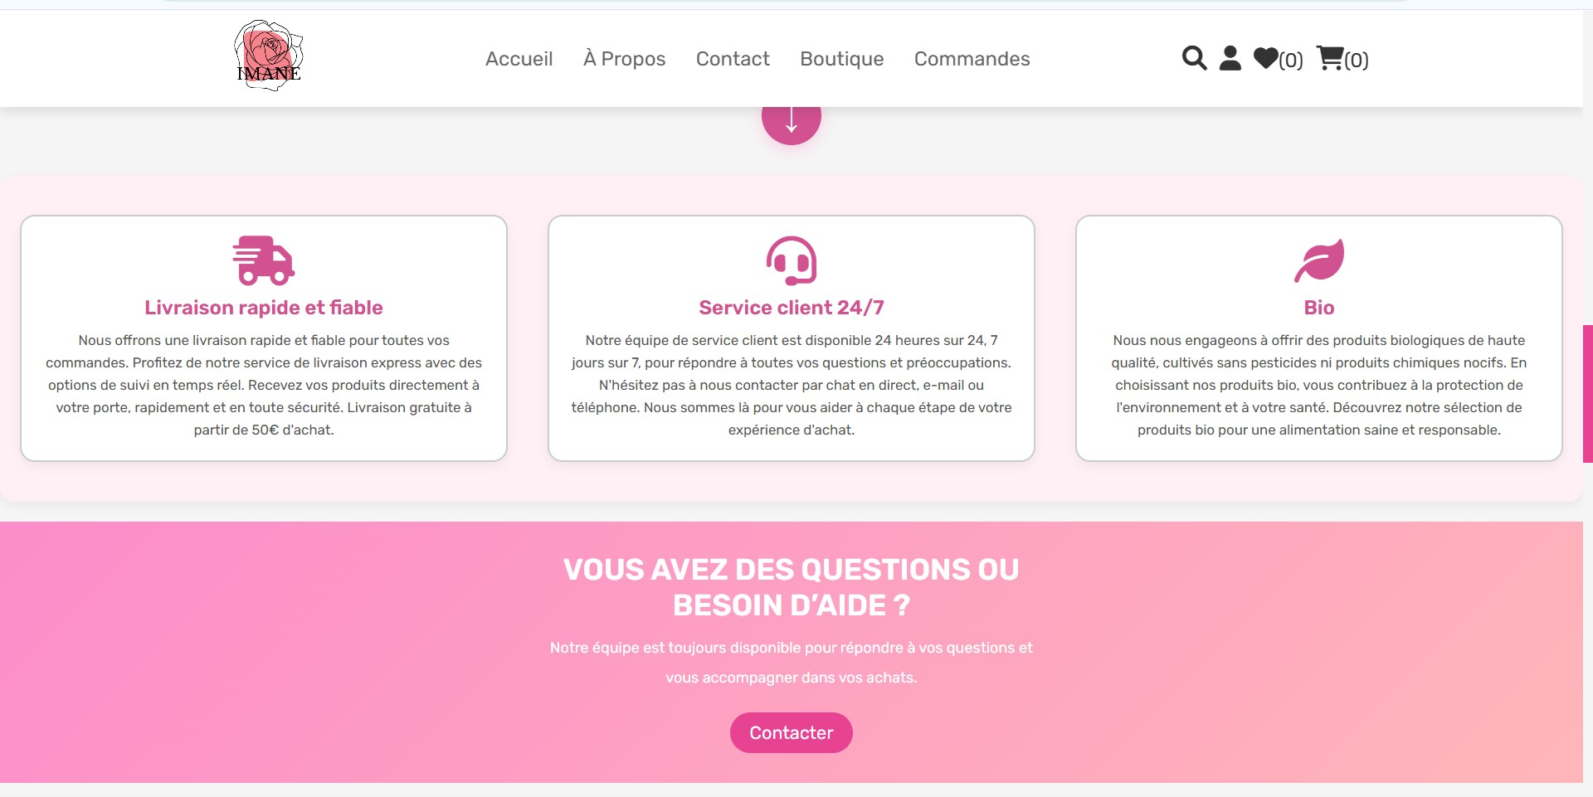

* **Capture la section située en bas de page du site :**  
   Il contient des informations essentielles permettant aux clients d’accéder rapidement à des éléments importants.

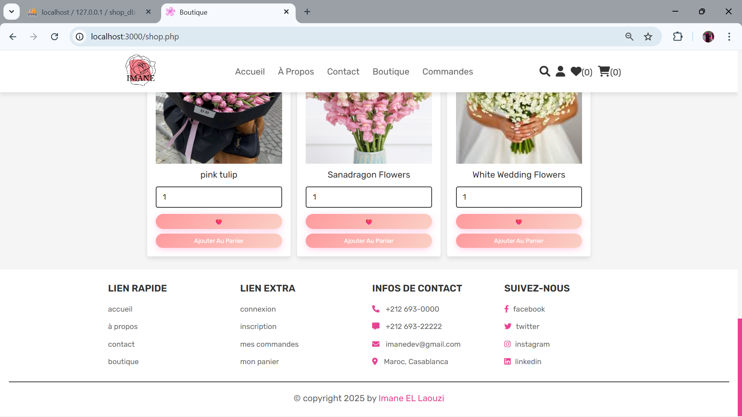



**Capture d’écran : Page des produits**

Cette interface présente la liste des produits disponibles sur le site e-commerce. Chaque produit est affiché sous forme de **carte (card)** comprenant :

* **Image du produit** : illustration visuelle.
* **Nom du produit** : titre court et clair.
* **Prix du produit** : affiché en l’image.
* **Boutons d’action** :
  + **Ajouter au panier (**🛒**)** : permet au client d’ajouter le produit sélectionné à son panier.
  + **Ajouter à la liste de souhaits (**❤️**)** : permet de sauvegarder le produit pour un achat futur.
  + **Voir les détails (**👁**)** ️ : redirige vers une page détaillée du produit contenant sa description complète et ses caractéristiques.

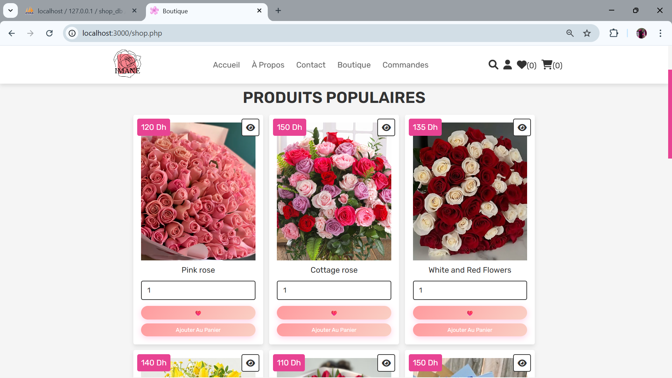



**Avis des clients (Commentaires des utilisateurs) :**

Cette section met en avant les retours et expériences des clients ayant utilisé le site e-commerce. Les avis permettent d’évaluer la satisfaction des utilisateurs concernant :

* la qualité des produits,
* la rapidité de la livraison,
* l’efficacité du service client,
* la convivialité du site.

Ces témoignages renforcent la crédibilité et la confiance des futurs acheteurs en montrant que le site répond aux attentes des clients.

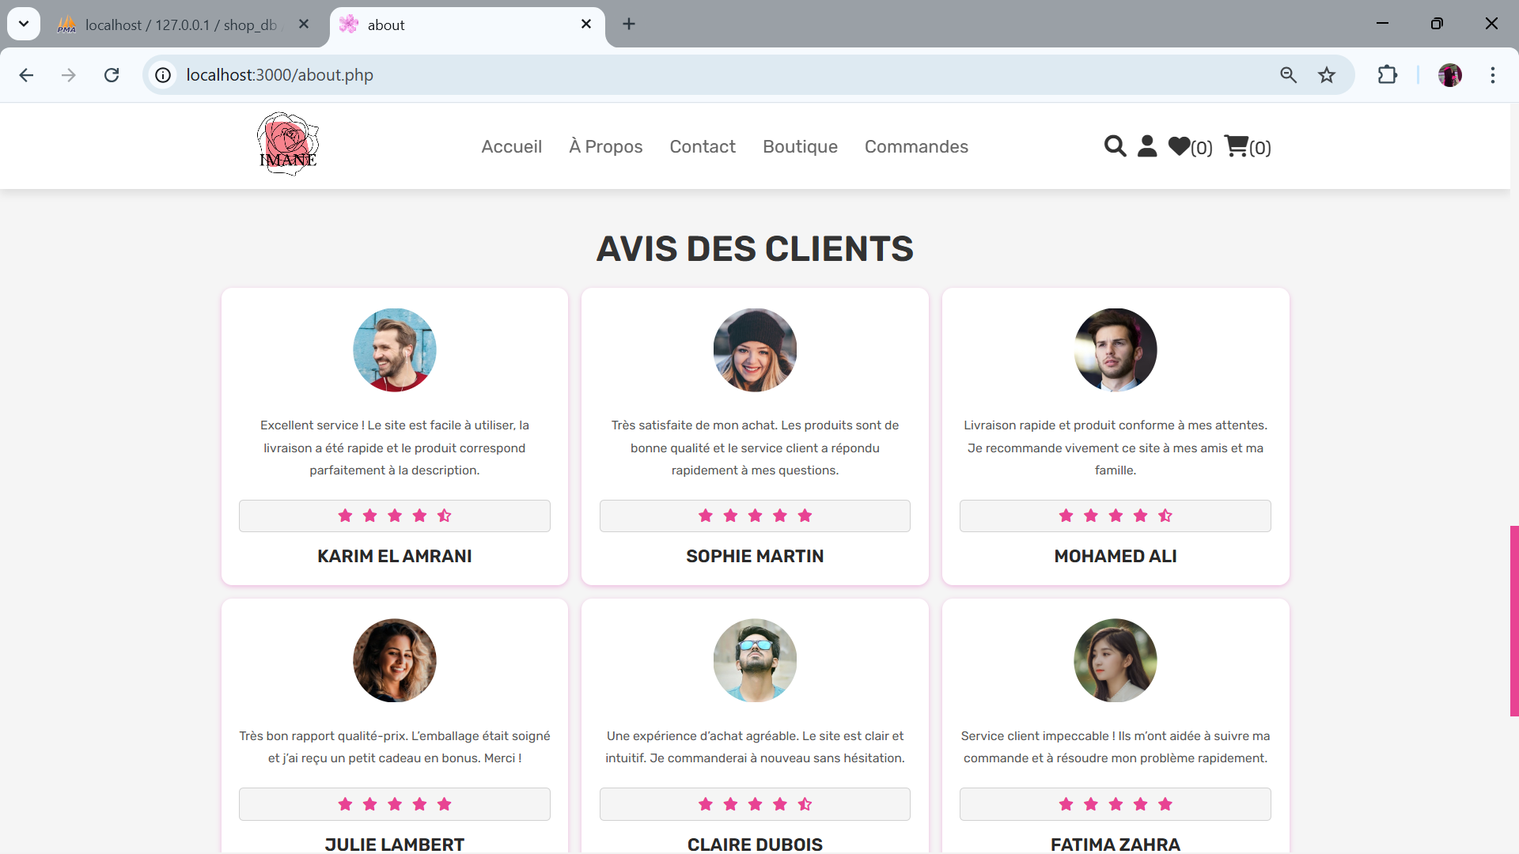



**Page de recherche (Recherche de produits)**

La page **Recherche** permet à l’utilisateur de trouver rapidement des produits spécifiques en fonction d’un mot-clé saisi dans la barre de recherche.  
 Elle affiche une liste de résultats correspondant à la requête avec :

* Le **nom du produit**,
* Son **prix**,
* Son **image** (si disponible),
* Et parfois sa **disponibilité**.

Dans ton exemple, la recherche affiche plusieurs variétés de tulipes :

* Tulip – 140 Dh
* Yellow Tulipa – 110 Dh
* Red Tulipa – 250 Dh
* Pink Tulip – 250 Dh

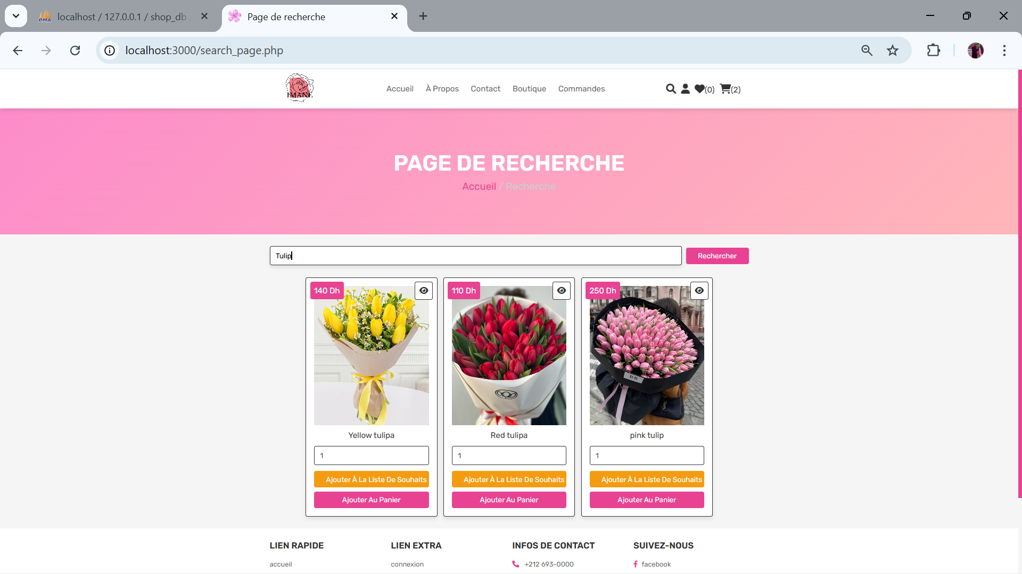.



**Panier (Gestion des achats) :**

La page **Panier** permet à l’utilisateur de visualiser et gérer les produits qu’il a ajoutés à sa sélection avant de finaliser son achat.  
 Elle affiche :

* Le nom et l’image de chaque produit sélectionné,
* Le prix unitaire,
* La quantité choisie,
* Le total pour chaque produit,
* Le montant total de la commande.

L’utilisateur peut :

* Supprimer un article spécifique,
* Vider entièrement le panier (**Tout supprimer**),
* Revenir à la boutique pour continuer ses achats (**Continuer vos achats**),
* Passer directement à l’étape de paiement (**Passer à la caisse**).

Cette section facilite le processus d’achat en donnant une vision claire et détaillée du contenu de la commande.

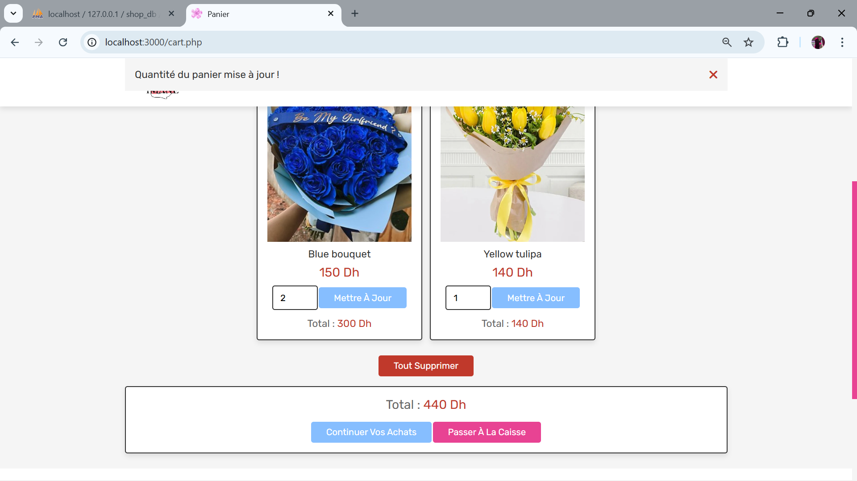



Panneau(ADMIN):

**Panneau d’administration :**  
 Le tableau de bord de l’administrateur est un espace centralisé qui permet de gérer et de superviser toutes les fonctionnalités principales du site e-commerce. Il offre une vue d’ensemble sur les produits, les commandes, les utilisateurs et les messages. Grâce à ce panneau, l’administrateur peut :

* Ajouter, modifier ou supprimer des produits.
* Suivre l’état des commandes placées par les clients.
* Consulter et gérer les comptes utilisateurs.
* Lire et répondre aux messages envoyés via le formulaire de contact.

Ce module constitue l’outil de gestion principal, garantissant le bon fonctionnement de la plateforme et facilitant la prise de décision.

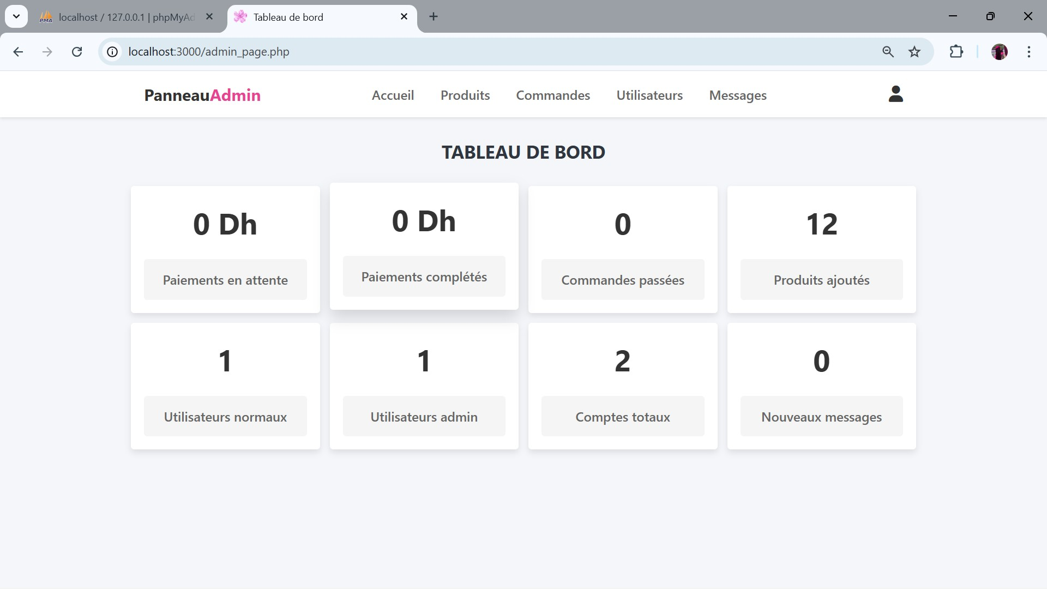



**Section Produits :**

Elle permet d’organiser et de contrôler les différentes fonctionnalités du site e-commerce. À travers ce tableau de bord, l’administrateur peut :

* **Gérer les produits** : ajouter un nouveau produit en renseignant son nom, son prix, sa description et son image.
* **Modifier ou supprimer un produit existant** afin de mettre à jour les informations affichées sur la boutique.
* **Naviguer facilement** entre les différentes sections (Accueil, Produits, Commandes, Utilisateurs, Messages).

L’interface est claire et intuitive, ce qui facilite l’administration quotidienne de la boutique en ligne.

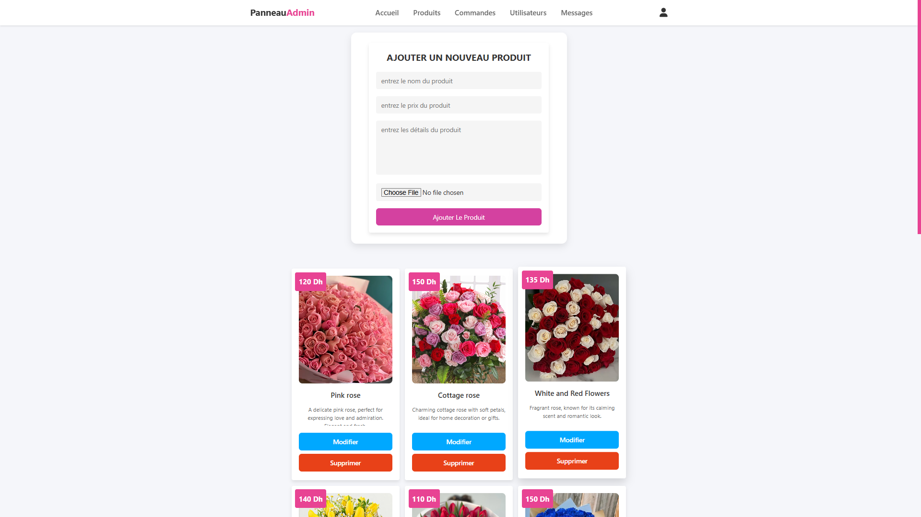



**Section Comptes Utilisateurs :**

Cette section permet à l’administrateur de **gérer les comptes des utilisateurs** inscrits sur la plateforme.  
 On peut y trouver :

* **L’ID utilisateur** : identifiant unique attribué automatiquement à chaque compte.
* **Le nom d’utilisateur** : affiché pour reconnaître facilement chaque profil.
* **L’adresse email** : utilisée pour l’authentification et la communication.
* **Le type d’utilisateur** : distingue un compte **admin** d’un compte **user**.
* Une option pour **supprimer un utilisateur**, si nécessaire.

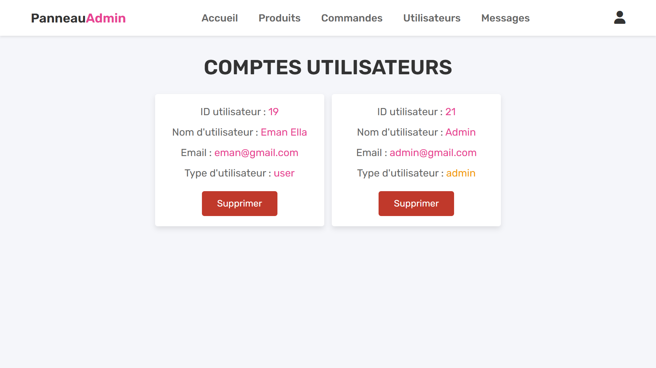



**Section Commandes :**

Cette section permet à l’administrateur de gérer toutes les commandes effectuées par les clients.  
 À travers cette interface, il peut :

* Consulter les détails de chaque commande (produits commandés, quantité, prix total).
* Identifier le client qui a passé la commande.
* Vérifier l’état de la commande (en attente, complete).
* Mettre à jour ou supprimer une commande si nécessaire.



**Une fois que le paiement est validé par le système**

**le statut de la commande passe automatiquement à** 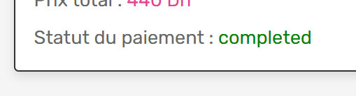

**« Completer »**



## **Bibliographie**

1. **OpenClassrooms** – *Créer un site e-commerce avec PHP et MySQL*  
    [https://openclassrooms.com](https://openclassrooms.com/)
2. **W3Schools** – *HTML, CSS, JavaScript Tutorials*  
    [https://www.w3schools.com](https://www.w3schools.com/)
3. **MDN Web Docs** – *JavaScript and Front-End Development*  
    [https://developer.mozilla.org](https://developer.mozilla.org/)
4. **Bootstrap Documentation** – *Get started with Bootstrap*  
    <https://getbootstrap.com/docs/5.0/getting-started/introduction/>
5. **PHP Official Manual** – *PHP: Hypertext Preprocessor*  
    <https://www.php.net/manual/en/>
6. **MySQL Documentation** – *MySQL 8.0 Reference Manual*  
    <https://dev.mysql.com/doc/>
7. **Stack Overflow** – *Q&A for programming and web development issues*  
    [https://stackoverflow.com](https://stackoverflow.com/)
8. **Smashing Magazine** – *Web design, UX, and front-end best practices*  
    <https://www.smashingmagazine.com/>